Visualizing distance from the main sequence and other Clean Architecture metrics in Java

Main of Sequence

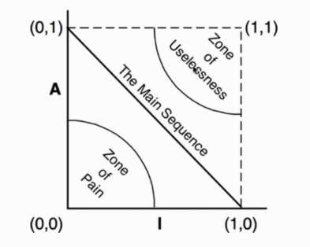

1. Vào trang <https://github.com/clarkware/jdepend/tree/master/dist>, download file jdepend-2.10.zip, giải nén ra một thư mục nào đó (ví dụ T:\VoVanHai)

Vào thư mục con **lib** của thư mục vừa giải nén ta được tập tin jdepend-2.10.jar.

**Lý do không add dependency: jdenpend chưa cập nhật lên 2.10 mà phiên bản 2.95 không tương thích.

1. Tạo một project mới rồi tạo 1 thư mục có tên libs trong root của project

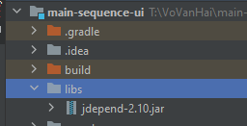

1. Trong file build.gradle, thêm dependency

|  |
| --- |
| Gradle  implementation fileTree(dir: 'libs', include: ['*.jar']) |

*\*\* Chú ý: Đây cũng là cách add thư viện là một file jar vào dự án với gradle build*

1. Write code for export the report of project to xml

|  |
| --- |
| package iuh.edu.vn; import jdepend.xmlui.JDepend;  import java.io.PrintWriter;  public class Main {  public static void main(String[] args) throws Exception{  JDepend depend =new JDepend(new PrintWriter("reports/report.xml"));  depend.addDirectory("T:\\VoVanHai\\Library-Assistant");  depend.analyze();  System.*out*.println("DONE");  } } |

Trong đó **Library-Assistant** là một dự án viết bằng java tìm trên git-hub

<https://github.com/afsalashyana/Library-Assistant.git>

1. Chúng ta có thể xem gói java bằng UI

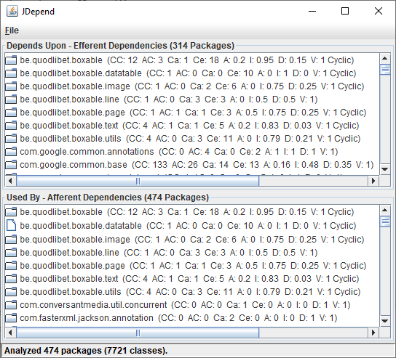

Code

|  |
| --- |
| package iuh.edu.vn; import jdepend.swingui.JDepend;  public class Swing_UI_Main {  public static void main(String[] args) throws Exception{  JDepend depend =new JDepend();  depend.addDirectory("T:\\VoVanHai\\Library-Assistant");  depend.analyze();  System.*out*.println("DONE");  } } |

1. Installing JDepend-UI

Link: <https://github.com/ValentinaServile/jdepend-ui>

Giải nén thành thư mục jdepen-ui

1. Trong thư mục giải nén, chạy lệnh

**npm install**

(*yêu cầu máy có cài nodejs*)

1. Generating the final report

Use Jdepend-UI to generate the report

|  |
| --- |
| npm run jdepend-ui <path-to-xml-report-file> <your-packages-prefix> |
|  |
| Ví dụ:  npm run jdepend-ui T:\VoVanHai\main-sequence-ui\reports\report.xml be |

If everything went okay, you should now have an index.html file in your working directory.

If you open it with a web browser, you should see something like:

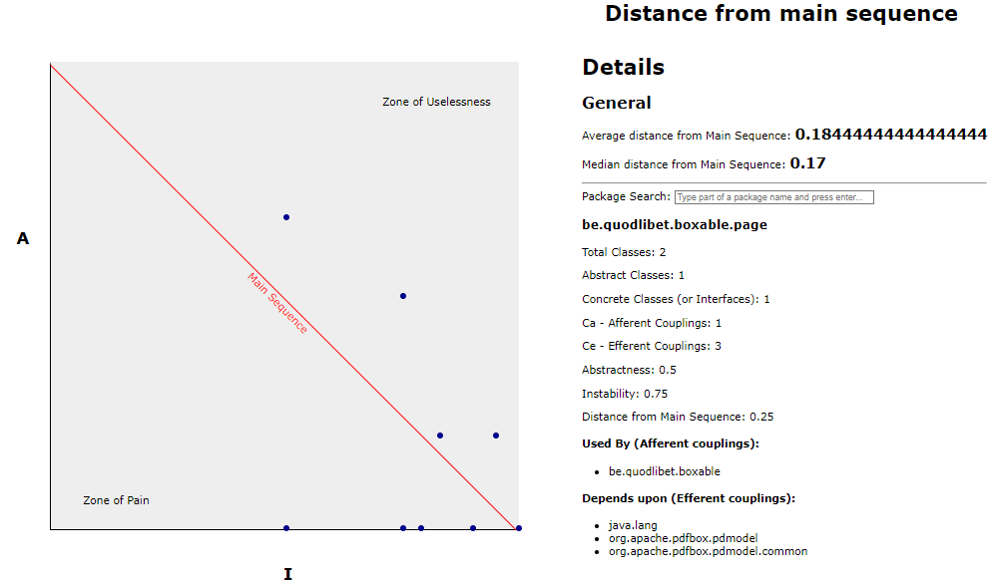

*** Other requirement:

Write the java code for execute automatically.